**ПРОЕКТ:**

**Благоустройство парковой зоны по адресу улица Нижегородцева 20 (за школой).**



**Включает в себя:**

1. Ограждение зеленных насаждений 376 м. п.;

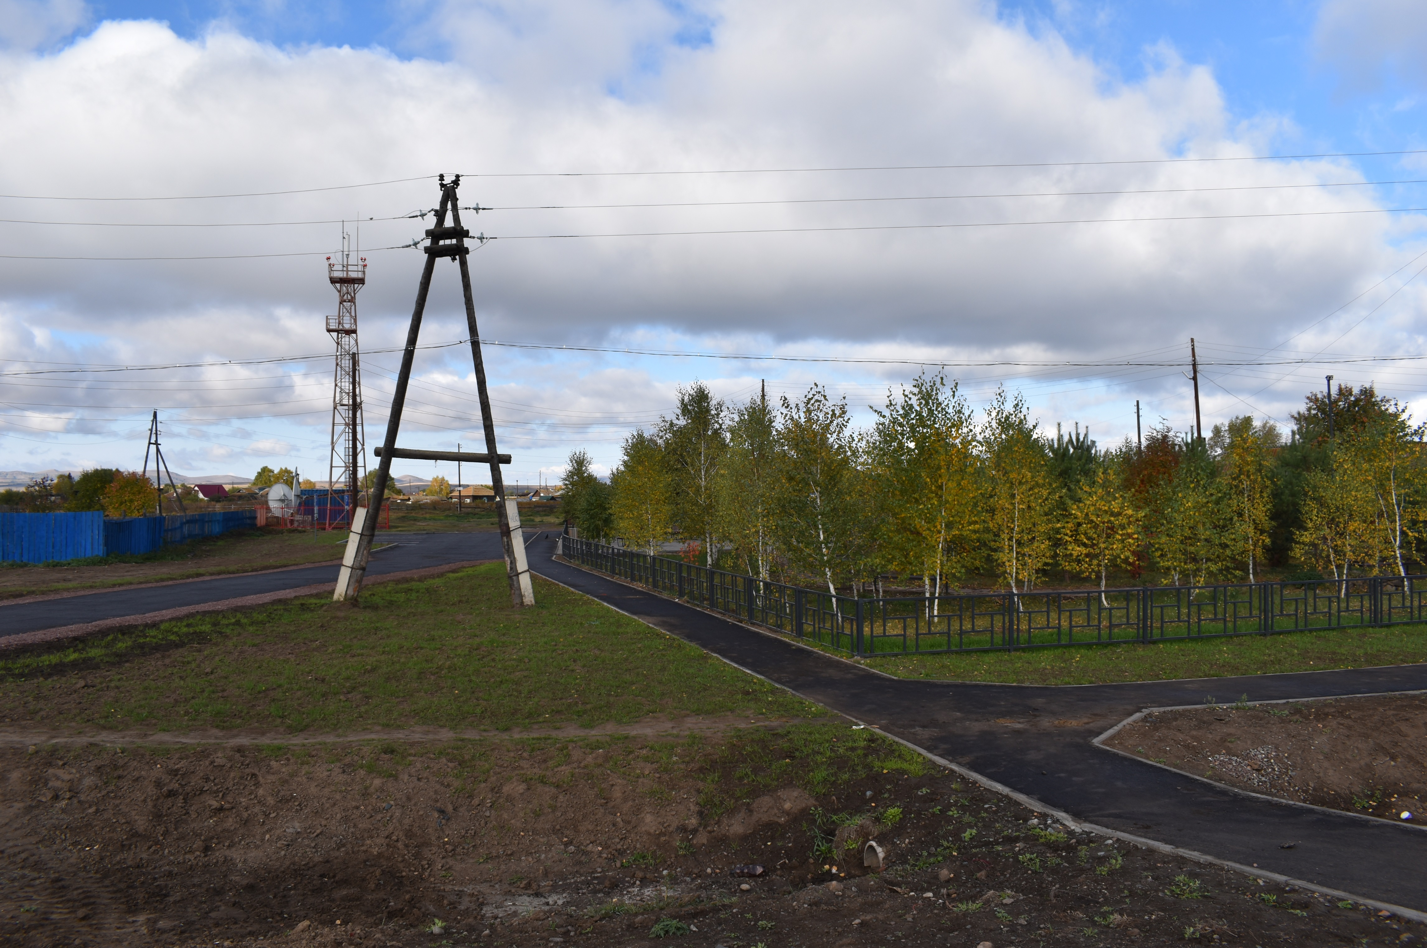

2. Установка объектов благоустройства (скамьи-8 шт., урны-8 шт.);

